监理日志（施工安全.施工质量）
日期： 2023年 11 月 24日 天气：多云
星期：五 气温： 1— 10 ℃
工程名称：轩凯生物科技(滁州)有限公司2.248MW分布式光伏发电项目
监 理 工 作 情 况 | - 检查BI.B4车间屋面支架配重块摆放情况。  - 检查施工单位清理施工场地卫生情况。  - 核查B1.B4屋面支架配重块摆放尺寸。  - 检查B5屋面监控安装情况
施 工 情 况 | 施工单位 | 施工内容及进度
 | 山东博达电力工程有限公司 | 今天现场共有10人，B1.B4屋面支架配重块摆放完成。  支架配重块吊装场地清理完成  B5屋面监控安装完成。
其 他 事 项 | 无
本日现场监理工作人员 |  | 郭俊兴
记录人：郭俊兴 |  | 总监理工程师/总监理工程师代表（签字）：
工程现场照片：

文字  描述 | B4车间屋面支架配重块摆放 | B4车间屋面支架配重块摆放核查
照片 | 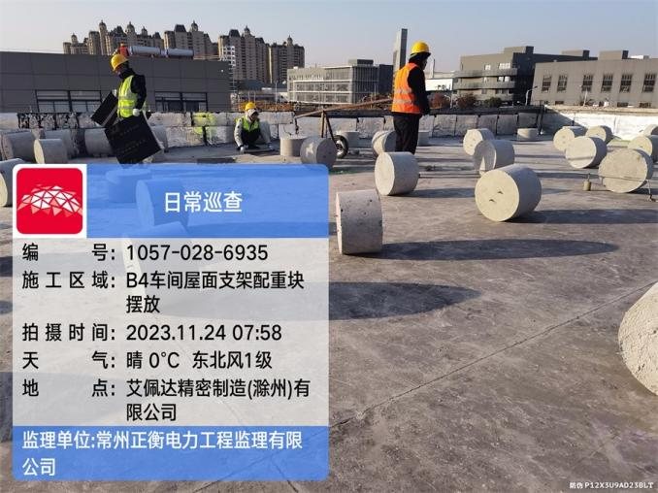 | 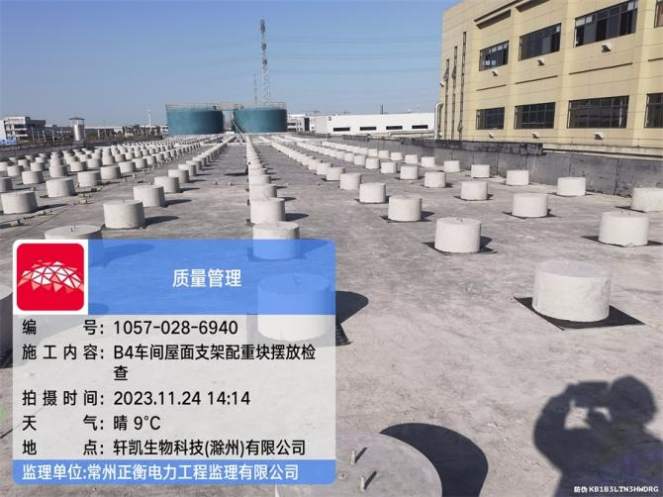
文字  描述 | B5屋面监控安装 | B5屋面监控安装
照片 | 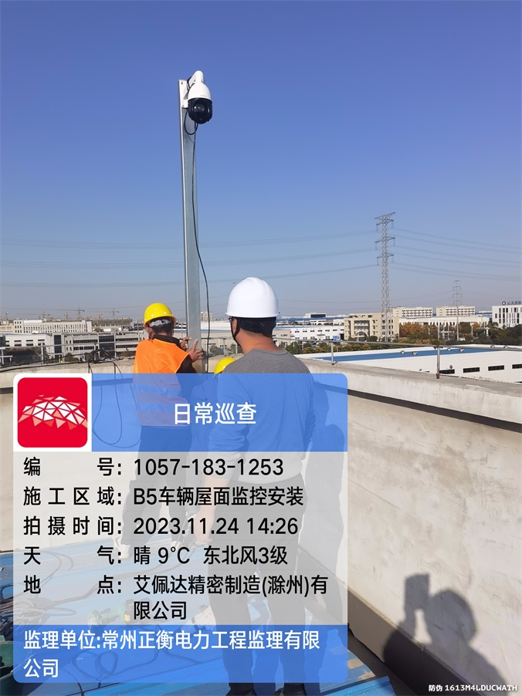 | 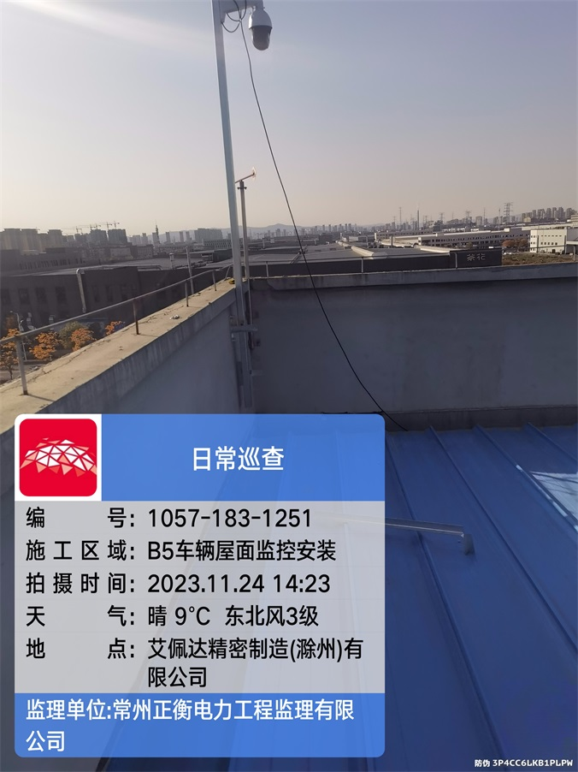
文字
描述
照片
文字
描述

